WEBINAR SOBRE PROYECTO BIOMONITOR

HERRAMIENTAS, METODOLOGÍAS Y LECCIONES APRENDIDAS DE LOS PROYECTOS EUROPEOS PARA LA PROMOCIÓN DE LA BIOECONOMÍA

La promoción de la bioeconomía requiere de políticas, estrategias y proyectos e inversión basados en la evidencia. De manera concreta, la toma de decisiones de políticas públicas y de inversiones privadas requiere de metodologías y herramientas para: 1) estimar el peso y encadenamientos de la bioeconomía en la producción, comercio, empleo y otros indicadores macroeconómicos; 2) ilustrar los flujos de la producción-procesamiento de la biomasa en las diferentes cadenas y redes de la bioeconomía en los territorios.

Conscientes de esta necesidad, el proyecto BioMonitor nació con el objetivo de construir e implementar un marco metodológico sostenible y sólido para que los Estados miembros de la Unión Europea pudieran monitorear y medir la bioeconomía y sus diversos impactos.

Características y enfoque principal del Proyecto BioMonitor
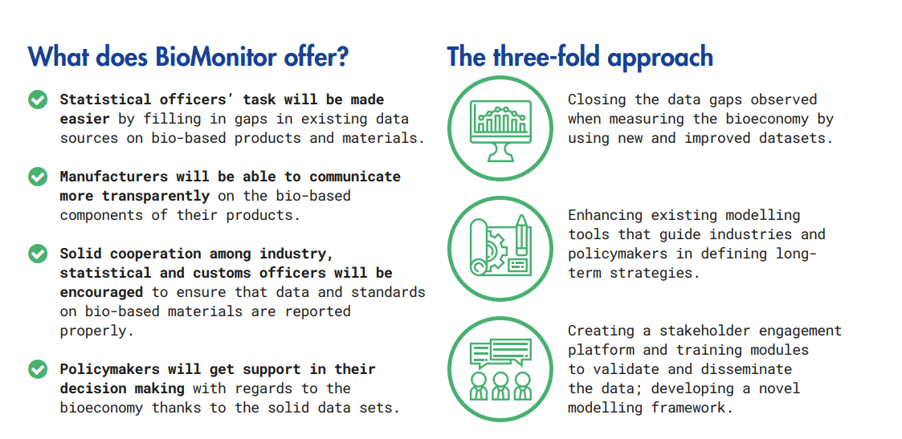
Fuente: https:www.biomonitor.eu; video con mayor detalle del proyecto: https://www.youtube.com/watch?v=oUqGHRxJ7c8

Durante 4 años, 17 instituciones europeas trabajaron juntas en BioMonitor para construir herramientas, metodologías y casos de estudio para la medición y sistematización de la bioeconomía europea.

WEBINAR SOBRE PROYECTO BIOMONITOR

HERRAMIENTAS, METODOLOGÍAS Y LECCIONES APRENDIDAS DE LOS PROYECTOS EUROPEOS PARA LA PROMOCIÓN DE LA BIOECONOMÍA

OBJETIVO DEL WEBINAR: 1) presentar los resultados, toolkit y lecciones aprendidas generadas por el Proyecto Europeo BioMonitor; 2) discutir con los tomadores de decisión de la bioeconomía de ALC sobre la utilidad y posibilidades de uso de estas herramientas en la región.

DÍA: 14 de noviembre 2022

HORA: 8 horas Costa Rica (11 horas Argentina)

Agenda

Section | Panelist | Institution | Time
Opening and welcome | Hugo Chavarría | IICA | 5 min
Bioeconomy in the EU | Justus Wesseler | Wageningen University & Research | 15 min
Bioeconomy in USA | Mary Maxon | Schmidt Futures | 15 min
Measuring weight and linkages of the Bioeconomy in UE | To define |  | 15 min
EU bioeconomy indicators | To define |  | 15 min
Success stories of the bioeconomy in the EU | To define |  | 15 min
Bioeconomy Supply Chains | David Zilberman | Berkeley University | 15 min
Round of questions and discussion | Hugo Chavarria (moderator) | IICA | 30 min

WEBINAR ON BIOMONITOR PROJECT

TOOLS, METHODOLOGIES AND LESSONS LEARNED FROM EUROPEAN PROJECTS FOR THE PROMOTION OF THE BIOECONOMY

The promotion of the bioeconomy requires evidence-based policies, strategies, projects and investment. Specifically, to make public policy and private investment decisions, methodologies and tools are required to: 1) estimate the weight and linkages of the bioeconomy in production, trade, employment and other macroeconomic indicators; 2) illustrate the flows of biomass production-processing in the different chains and networks of the bioeconomy in the territories.

Aware of this reality, the BioMonitor project was born with the aim of building and implementing a sustainable and solid methodological framework so that the Member States of the European Union could monitor and measure the bioeconomy and its various impacts.

BioMonitor: services offered and approach
Source: https:www.biomonitor.eu; for more information see: https://www.youtube.com/watch?v=oUqGHRxJ7c8

For 4 years, 17 European institutions worked together on BioMonitor to build tools, methodologies and case studies for the measurement and systematization of the European bioeconomy.

OBJECTIVE OF THE WEBINAR: 1) to present the results, toolkit and lessons learned generated by the European BioMonitor Project; 2) Discuss with LAC bioeconomy decision makers about the feasibility and possibilities of using these tools in the region.

WEBINAR ON BIOMONITOR PROJECT

TOOLS, METHODOLOGIES AND LESSONS LEARNED FROM EUROPEAN PROJECTS FOR THE PROMOTION OF THE BIOECONOMY

OBJECTIVE OF THE WEBINAR: 1) to present the results, toolkit and lessons learned generated by the European BioMonitor Project; 2) Discuss with LAC bioeconomy decision makers about the possibilities of using these tools in the region.

DAY: November 14, 2022

TIME: 8 hours Costa Rica (11 hours Argentina)

WEBINAR AGENDA

Section | Panelist | Institution | Time
Opening and welcome | Hugo Chavarría | IICA | 5 min
Bioeconomy in the EU | Justus Wesseler | Wageningen University & Research | 15 min
Bioeconomy in USA | Mary Maxon | Schmidt Futures | 15 min
Measuring weight and linkages of the Bioeconomy in UE | To define |  | 15 min
EU bioeconomy indicators | To define |  | 15 min
Success stories of the bioeconomy in the EU | To define |  | 15 min
Bioeconomy Supply Chains | David Zilberman | Berkeley University | 15 min
Round of questions and discussion | Hugo Chavarria (moderator) | IICA | 30 min

